RIO DE JANEIRO, __ DE AGOSTO DE 2021.

ALUNO (A):____________________________________________________
TURMA: MATERNAL 2
________________________________________________________________________
ESSE É MEU LINDO NOME!
PASSE COTONETE COM TINTA NO PONTILHADO DO SEU NOME.

PEDRO

RIO DE JANEIRO, __ DE AGOSTO DE 2021.

ALUNO (A):____________________________________________________
TURMA: MATERNAL
----------------------------------------------------------------------------------------------------------------
ESSE É MEU LINDO NOME!
PASSE COTONETE COM TINTA NO PONTILHADO DO SEU NOME.

ALÍCIA

RIO DE JANEIRO, __ DE AGOSTO DE 2021.

ALUNO(A):_________________________________________________
TURMA: MATERNAL 2
________________________________________________________________________
ESSE É MEU LINDO NOME!
PASSE COTONETE COM TINTA NO PONTILHADO DO SEU NOME.

PIETRO

RIO DE JANEIRO, __ DE AGOSTO DE 2021.
ALUNO(A):_________________________________________________
TURMA: MATERNAL 2
________________________________________________________________________
ESSE É MEU LINDO NOME!
PASSE COTONETE COM TINTA NO PONTILHADO DO SEU NOME

CLARA

RIO DE JANEIRO, __ DE AGOSTO DE 2021.

ALUNO(A):_________________________________________________
TURMA: MATERNAL 2
________________________________________________________________________
ESSE É MEU LINDO NOME!
PASSE COTONETE COM TINTA NO PONTILHADO DO SEU NOME

LAURA

RIO DE JANEIRO, __ DE AGOSTO DE 2021.

ALUNO(A):_________________________________________________
TURMA: MATERNAL 2
________________________________________________________________________
ESSE É MEU LINDO NOME!
PASSE COTONETE COM TINTA NO PONTILHADO DO SEU NOME

MIGUEL

RIO DE JANEIRO, __ DE AGOSTO DE 2021.
ALUNO(A):_________________________________________________
TURMA: MATERNAL 2
________________________________________________________________________
ESSE É MEU LINDO NOME!
PASSE COTONETE COM TINTA NO PONTILHADO DO SEU NOME

GUILHERME
RIO DE JANEIRO, __ DE AGOSTO DE 2021.
ALUNO(A):_________________________________________________
TURMA: MATERNAL 2
________________________________________________________________________
ESSE É MEU LINDO NOME!
PASSE COTONETE COM TINTA NO PONTILHADO DO SEU NOME

NICOLLY SOFIA

RIO DE JANEIRO, __ DE AGOSTO DE 2021.
ALUNO(A):_________________________________________________
TURMA: MATERNAL 2
________________________________________________________________________
ESSE É MEU LINDO NOME!
PASSE COTONETE COM TINTA NO PONTILHADO DO SEU NOME.

JOÃO VITOR

RIO DE JANEIRO, __ DE AGOSTO DE 2021.
ALUNO(A):_________________________________________________
TURMA: MATERNAL 2
________________________________________________________________________
ESSE É MEU LINDO NOME!
PASSE COTONETE COM TINTA NO PONTILHADO DO SEU NOME.

MARIA ALICE

RIO DE JANEIRO, __ DE AGOSTO DE 2021.
ALUNO(A):_________________________________________________
TURMA: MATERNAL 2
________________________________________________________________________
ESSE É MEU LINDO NOME!
PASSE COTONETE COM TINTA NO PONTILHADO DO SEU NOME.

MARIA HELENA

RIO DE JANEIRO, __ DE AGOSTO DE 2021.
ALUNO(A):_________________________________________________
TURMA: MATERNAL 2
________________________________________________________________________
ESSE É MEU LINDO NOME!
PASSE COTONETE COM TINTA NO PONTILHADO DO SEU NOME.

LUCAS

RIO DE JANEIRO, 02 DE AGOSTO DE 2021.

ALUNO (A):____________________________________________________
TURMA: MATERNAL 2
________________________________________________________________________
DESENHO LIVRE

RIO DE JANEIRO, 04 DE AGOSTO DE 2021.

ALUNO (A):___________________________________________________
TURMA: MATERNAL 2
MINHA ARTE PARA O PAPAI!

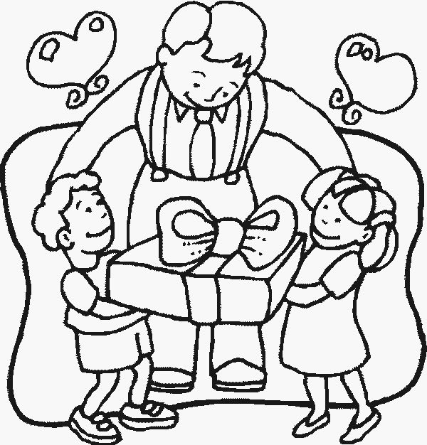

FELIZ DIA DOS PAIS!

